Mercedes-Benz SK 1 серия 1988 – 1994 г.
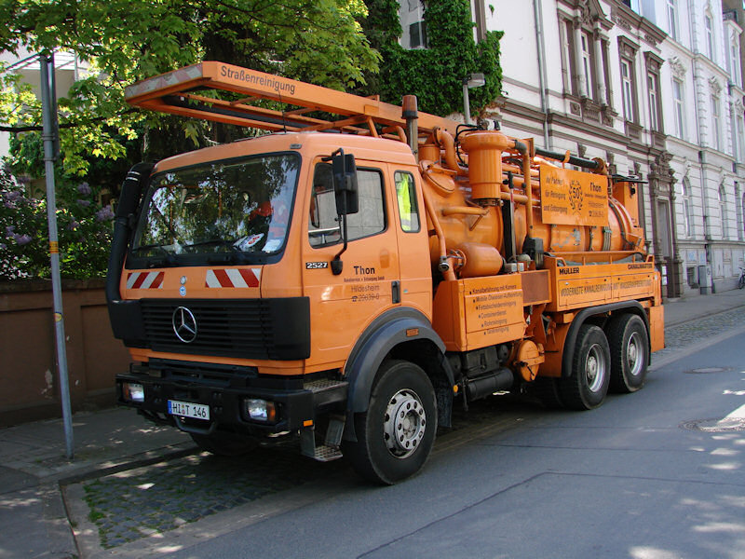
Новое семейство MK / SK для нормальных и тяжелых условий эксплуатации представляло собой модернизированное семейство NG. Внешне его можно отличить по новой решетке радиатора и боковым окнам, которые теперь имели большую площадь и наклонную нижнюю границу. Семейство состояло из моделей от "1417" до "2244", получивших рядные или V-образные дизельные двигатели мощностью 170-435 л.с. с турбонагнетателями и кабины трех размерностей. В 1989 г. мощность базового 14,6-литрового дизеля "ОМ442" V8 довели до 492 л.с. и установили на самый мощный в то время в Европе седельный тягач "SK1748LS", получивший звание "Грузовик 1990 года". На заводе в Вёрте собирались тяжелые 3- и 4-осные шасси "2435/3535" полной массой до 40 т. На специальных тягачах "2653LZ" (6x4/6x6) и "3850S" (8x4) для автопоездов полной массой до 410 т использовался дизель "ОМ424А" V12 в 500-525 л.с. В единичных экземплярах изготавливался 5-осный самосвал "5035" (10x4). Тяжелые машины оснащались коробками с числом передач 6-16 и системой электропневматического управления, АБС и противобуксовочным устройством ASR. С 1992 г. на седельных тягачах "SK1844/ 1944LS" устанавливалась более вместительная и комфортабельная кабина Eurocab с внутренней высотой 2110 мм. Таким образом семейство включало в себя пятьдесят пять базовых моделей, которые различаются полной массой (14-35 т), мощностью двигателей (165 - 530 л.с.) и колесной формулой (от 4 х 2 до 8 х 8). Кроме этого, существуют 14 вариантов с различной длиной базы, 24 варианта передаточных чисел задних ведущих мостов и 6 типов кабин: "S", "M", "L", "GR", "L-Eurocab" и "GR-Eurocab". Все кабины отличаются оснащением и внутренней высотой (от 1 545 до 2090 мм). Семейство "MK-SK" открывают модели "1417" и "1424", которые в порядке исключения отнесены к тяжелому классу. Их полная масса даже ниже, чем у однотипных моделей легкого класса "1517" и "1524". Но разница между сериями "LK" и "MK-SK" в следующем. Если сравнить модели "1417" и "1517", то выяснится, что при одинаковых двигателях, коробках передач и кабинах шасси "1417" примерно на 720 кг тяжелее шасси "1517". Также шасси и подвеска модели "1417" значительно прочнее. Разница же между моделями "1424" и "1524" еще более ощутима, ибо у представителя семейства "MK-SK" двигатель большего рабочего объема рассчитан на тяжелые условия работы. Существовали версии с пневматической задней подвеской - L, седельные тягачи - S, седельные тягачи с пневматической подвеской - LS, самосвалы - K, полноприводные самосвалы - AK. Тормозная система - пневматическая двухконтурная с барабанными тормозами, автоматической регулировкой зазора в колесных тормозных механизмах, моторным тормозом-замедлителем и антиблокировочной системой (последняя по заказу).

SK 2 серия 1994 – 2000 г.
В 1994 году ряд MK/SK подвергся легкому рестайлингу. В частности изменилась форма боковых передних обтекателей и рисунок решетки радиатора. В таком виде автомобиль выпускался до 1996 года, пока его на конвейере не сменила модель Actros.

Характеристика | Значение
тип | Mercedes-Benz SK 2629
вид сборки | Грузовик c бортовой платформой/шасси
год выпуска от | 1988/07
год выпуска до | 1994/08
мощность двигателя (кВт) | 213
мощность двигателя (л.с.) | 290
объём двигателя (куб.см) | 15080
код двигателя | OM 442.906, OM 442.907, OM 442.917,  OM 442.925, OM 442.926, OM 442.929
тип двигателя | Дизель
тип топлива | Дизель
конструкция оси | 6x4
тоннаж | 26

